**Областное государственное автономное**

**профессиональное образовательное учреждение**

**«Борисовский агромеханический техникум»**

Рассмотрено

на заседании ПЦК

протокол № от _________ __2020г.

Председатель ____________С.М,Колошин

МЕТОДИЧЕСКАЯ

РАЗРАБОТКА

ЗАНЯТИЯ ПО ПРЕДМЕТУ:

«Материаловедение»

**на тему: «Чугуны»**

**Специальность: 23.02.03 Техническое обслуживание и ремонт автомобильного транспорта**

**Подготовил:**

**Преподаватель - Мухин А.П.**

п.Борисовка 2020г.

# Урок по предмету "Материаловедение".

**Цели урока**:

**Обучающая** – изучить сущность и понятие о чугунах, классификацию и маркировку чугунов, изображать основные мысли в виде опорных схем; систематизировать содержание материала; обобщать и делать выводы.

**Развивающая** – развивать стремление к познанию, творческое отношение к изучаемому материалу; ключевые компетенции: учебно-познавательную, информационную, социально- трудовую, коммуникативную; логическое мышление; интерес к предмету, профессиональной деятельности.

**Воспитывающая** - воспитывать уверенность в своих способностях, уважение к труду и к людям труда, дисциплину, внимательность, собранность, аккуратность, доброжелательную атмосферу на уроке.

**Тип урока**: формирование новых знаний

**Методы урока**: объяснительно – иллюстративный, частично – поисковый, эвристическая беседа

**Межпредметная связь**: химия, основы слесарно – сборочных работ, физика.

**Внутрипредметная связь**: «Классификация материалов. Механические свойства металлов и сплавов», «Технологические свойства металлов и сплавов»

**Материально-техническое оснащение**: проектор, ноутбук, учебник «Материаловедение».

**Литература:**

1. Ю.Т.Чумаченко , Материаловедение (Металлообработка): учеб. Пособие для НПО –М.: Издательский центр «Просвещение», 2017. – 288с.
2. А.М. Адаскин , Материаловедение (Металлообработка): учеб. Пособие для НПО –М.: Издательский центр «Академия», 2017. – 204с.

## Ход урока

Урок сопровождается презентацией

### 1. ****Организационный момент**** (2–3 мин)

* Проверка присутствующих(сдача рапорта)
* Проверка внешнего вида
* Проверка готовности к уроку.

### ****2. Актуализация опорных знаний умений и навыков и мотивационных состояний.****

Преподаватель: Здравствуйте, ребята! Сегодня мы с вами узнаем - что такое чугун; познакомимся с видами чугунов и дадим краткую характеристику каждому виду. Их применение в машиностроении. Запишите в тетрадях тему урока (с помощью мультимедиапроектора на экране высвечиваются и зачитываются тема урока).

### Актуализация знаний

Преподаватель: Сконцентрировать внимание и настроиться на работу нам поможет традиционный **блиц- опрос**: (быстрый опрос-игра на 2-3 мин. На листиках учащиеся заполняют ответы в виде "+", если согласны с утверждением преподавателя и "-" если не согласны с утверждением преподавателя). (слайд 2)

1. Жидкотекучесть - способность металлов и сплавов в расплавленном состоянии заполнять полости литейной формы (+)
2. Кристаллизация – это переход металла из твёрдого состояния в жидкое состояние (-)
3. Ползучесть - способность материала медленно и непрерывно пластически деформироваться…. (+)
4. Ковкость - способность металлов и сплавов подвергаться различным методам механической обработки и режущим инструментом. (-)
5. Усадка - способность металлов и сплавов после застывания сокращаться в размерах. (+)

(Взаимопроверка и листики с оценкой передаются преподавателю)

**Мотивация:**

История.

Преподаватель: Первые сведения о чугуне относятся к 6 веку до нашей эры. В Китае из высокофосфористых железных руд получали чугун, содержащий до 7% Р(фосфора), с низкой температурой плавления, из которого отливали различные изделия. Чугун был известен и античным металлургам 4-5 веков до нашей эры. Производство чугуна в Западной Европе началось в 14 веке с появлением первых доменных печей для выплавки чугуна из руд. Полученный чугун использовали или для передела в сталь в кричном горне, или для изготовления различных строительных деталей и оружия (пушки, ядра, колонны и др.).

В России производство чугуна началось в 16 веке; в дальнейшем оно непрерывно расширялось, и при Петре I Россия по выпуску чугуна превзошла все страны, но через столетие вновь отстала от западно-европейских стран. Появление во второй половине 18 века вагранок позволило литейным цехам отделиться от доменных, т.е. положило начало независимому существованию чугунолитейного производства. В начале 19 века возникает производство ковкого чугуна. Во второй четверти 20 века начинают применять легирование чугуна, что дало возможность существенно повысить его свойства и получать специальный чугун (износостойкие, коррозионностойкие, жаростойкие и т.д.).

В своей специальности вы также можете обнаружить применение чугуна: Колодки чугунные тормозные для вагонов и тендеров железных дорог, чугунные редукторы, промышленные моторы в чугунном корпусе, задвижки фланцевые чугунные и т.д.

### 3. Формирование новых знаний.

Преподаватель: Сегодня мы с вами разберем тему «Чугуны. Классификация чугунов». (слайд 1)

Конечная цель изучения сегодняшнего материала - научиться расшифровать марки чугунов. Если я вам сейчас задам простую марку СЧ 15 - 20 и попрошу ее расшифровать, вы даже не знаете, о чем вам нужно говорить. Но если вас попросить описать прохожего, который идет по улице, вы, не видя его, знаете, о чем вы должны сказать. (Учащиеся перечисляют: пол, рост, одежда, цвет волос, походка и т.д.).

Классификация чугунов, это как раз и есть тот алгоритм, с помощью которого расшифровывается марка любого чугуна.

Чугун - это сплав железа с углеродом, содержание углерода более 2,14%. (слайд 3)

Чугун получают из железных руд в доменных печах. Кроме основы железа и углерода в чугунах содержаться в малом количестве примеси, а также специально вводимые легирующие элементы. (слайд 4)



**Классификация и свойства чугуна.**

Чугун, получаемый в доменных печах, подразделяется на **передельный** чугун, используемый для передела в сталь, и **литейный чугун**, служащий одним из основных компонентов шихты в чугунолитейном производстве. До 70-х гг. 20 века в доменных печах иногда выплавляли так называемый зеркальный чугун (10-25% Mn), применявшийся в качестве раскислителя при выплавке стали и для получения специальных видов чугуна. При использовании для выплавки чугуна железных руд, содержащих Сг, Ni, Ti и др. легирующие элементы, получают природнолегированные чугуны.

При производстве отливок в чугунолитейных цехах чугун подразделяют: (слайд 6)

* в зависимости от степени графитизации, обусловливающей вид излома, — на **серый**, **белый и половинчатый** (или отбелённый);
* в зависимости от формы включений графита — на чугун с пластинчатым, шаровидным (**высокопрочный чугун**), вермикулярным и хлопьевидным (**ковкий чугун**) графитом;
* в зависимости от назначения — на **конструкционный** и **чугун со специальными свойствами**;
* по химическому составу — на **легированные** и **нелегированные**.

(Преподаватель объясняет признаки классификации сталей. Учащиеся, с помощью модуля учебного элемента, в тетради строят опорную схему)

Подробнее разберем следующие виды чугунов: (слайд №7 )

**1. Белый чугун** получают путем первичной кристаллизации из жидкого сплава при быстром охлаждении. Представляет собой сплав, в котором избыточный углерод, не находящийся в твёрдом растворе железа, присутствует в связанном состоянии в виде карбидов железа Fe3C (цементит), который придает чугуну бело-матовый цвет. Белый чугун обладает высокой твердостью, хрупкостью и плохо обрабатывается, поэтому для изготовления деталей он не используется и применяется как передельный, т.е. идет на производство стали и других видов чугуна. Половинчатый чугун содержит часть углерода в свободном состоянии в виде графита, а часть — в связанном в виде карбидов. Применяется в качестве фрикционного материала, работающего в условиях сухого трения (тормозные колодки), а также для изготовления деталей повышенной износостойкости (прокатные, бумагоделательные, мукомольные валки).

**2. Серый (литейный) чугун** (слайд №7) — наиболее широко применяемый вид чугуна (машиностроение, сантехника, строительные конструкции) — имеет включения графита пластинчатой формы. Получают путем первичной кристаллизации при медленном охлаждении. По сравнению с металлической основой графит имеет низкую прочность. Поэтому графитовые включения можно считать нарушениями оплошности, ослабляющих металлическую основу. Так как пластинчатые включения наиболее сильно осклабляют металлическую основу, серый чугун имеет наиболее низкие характеристики, как по прочности, так и по пластичности. Свойства графита образовывать смазочные пленки обусловливает снижение коэффициента трения, а значит сопротивление износу, хорошие антифрикционные свойства. Серые чугуны хорошо обрабатываются резанием, обладают способностью рассеивать колебания при вибрациях и переменных нагрузках. Эти чугуны отличаются хорошей жидкотекучестью и малой усадкой. Применяется серый чугун, как конструкционный материал в строительстве и машиностроении для изготовления малоответственных и средненагруженных деталей.

***Маркировка серых чугунов:***

Буквы СЧ – (обозначают серый чугун)

Цифры – предел прочности на растяжение, кгс/мм2;

Пример СЧ – 18 – Серый чугун, 18 - – предел прочности при растяжении, 18 кгс/мм2;

**3. Ковкий чугун** (слайд № 8) получают из белого путем термической обработки – отжига. Который заключается в длительной выдержке при температуре 950 оС и медленном охлаждении. В результате графитные включения примут хлопьевидную форму. Эти включения более компактны, они меньше надрезают металлическую основу, и такой чугун оказывается более прочным. Он уже может работать на растяжение.

Ковкий чугун используется для изготовления мелких и средних тонкостенных отливок ответственного назначения, работающих в условиях динамических знакопеременных нагрузок (детали приводных механизмов, коробок передач, тормозных колодок, шестерен, ступиц и т.д.). Однако ковкий чугун - малоперспективный материал из-за сложной технологии получения и длительности производственного цикла изготовления деталей из него.

***Маркировка ковких чугунов:***

Буквы КЧ – (обозначают ковкий чугун)

Цифры –(1 - число -предел прочности при растяжении, кгс/мм2  , 2 –относительное удлинение, %)

Пример КЧ – 35 – 10 - Ковкий чугун, 35 - предел прочности при растяжении, 35кгс/мм2  , 10 - относительное удлинение,10 %)

**4. Высокопрочный чугун,** (слайд № 9) характеризующийся шаровидной или близкой к ней формой включений графита, получают модифицированием жидкого чугуна присадками Mg, Ce, Y, Ca и некоторых др. элементов. Шаровидный графит в наименьшей степени ослабляет металлическую основу, что приводит к резкому повышению механических свойств чугуна, приближая их свойства к свойствам углеродистых сталей, при этом сохраняет хорошие литейные свойства, обрабатываемость резанием, способность гасить вибрации. Этот чугун конкурирует с углеродистыми сталями и к тому же он дешевле ковкого чугуна и стали. Применяется для изготовления ответственных деталей в автомобилестроении (коленчатые валы двигателей, компрессоров, зубчатые колеса, цилиндры и т.д.). Такой чугун применяется для замены стальных литых и кованых деталей, а также деталей из ковкого или обычного серого чугуна.

***Маркировка высокопрочных чугунов:***

Буквы ВЧ – (обозначают высокопрочный чугун)

Цифры –(1 - число предел прочности при растяжении, кгс/мм2 , 2 –относительное удлинение, %)

Пример ВЧ – 42 – 12 - Ковкий чугун, 42 - предел прочности при растяжении, 35кгс/мм2  , 12 - относительное удлинение,10 %)

***5. Антифрикционный чугун*** (слайд 10) ***–*** получают на основе серых, высокопрочных и ковких чугунов.

Антифрикционные чугуны деляться:

1. на основе серых чугунов (АЧС -1, АЧС -2, АЧС -3, АЧС -4, АЧС -5, АЧС - 6).
2. на основе высокопрочных чугунов (АЧВ – 1, АЧВ – 2)
3. На основе ковких чугунов (АЧК – 1, АЧК – 2)

***Маркировка антифрикционного чугуна :***

Буквы АЧ– (обозначают антифрикционный чугун)

Цифры – номер марки по ГОСТу

Пример АЧС – 2, антифрикционный серый чугун, 2 – номер марки по ГОСТу.

6. ***Легированные чугуны –*** чугуны в которые вводятся специальные элементы для улучшения свойств чугунов. (слайд 11)

Применяется для изготовления деталей паровых машин и турбин, дизелей, двигателей внутреннего сгорания и т.д.

***Маркировка легированных чугунов:***

Обозначение легирующих элементов: (слайд 11)

***Х – ХРОМ;***

***Д – МЕДЬ***

***Т – ТИТАН***

***М – МОЛИБДЕН***

***Н – НИКЕЛЬ***

***Ю – АЛЛЮМИНИЙ***

***С – КРЕМНИЙ***

***Г – МАРГАНЕЦ***

***Ф - ВАНАДИЙ***

Пример: ЧН 1ХМД – легированный чугун, содержание никеля – 1%, содержание молибдена и меди – до 1,5%(слайд 12)

**4. Проверка степени усвоения материала (закрепление)** (слайд №13 ).

Преподаватель:Итак, подходит к концу наш урок. Сегодня мы познакомились с вами с составами и видами чугунов, их применения в машиностроении. Чтобы проверить, как усвоен материал, вам предлагается выполнить самостоятельно тестовые задания в ваших контрольных тетрадях. Внимание на экран.

Предлагаю ответить на следующие вопросы:

Форма ответа: сочетание цифры вопроса и буквы ответа.

Варианты ответов:

а) серый б) белый в) ковкий г) высокопрочный

**Вопросы:**

1. Как называется чугун, в котором углерод содержится в виде цементита?
2. Как называется чугун, получаемый медленным охлаждением?
3. Как называется чугун с шаровидными включениями?
4. Какой чугун переделывается в сталь?
5. Как называется чугун, получаемый в результате отжига?
6. Как называется чугун, в котором углерод находится в виде пластинок графита?
7. Как называется чугун, получаемый в результате модифицирования?
8. Как называется чугун с графитом в виде хлопьев?
9. Какой чугун обладает высокими литейными свойствами?
10. Какой чугун имеет высокую пластичность?

**Ответы:** (слайд 14)

1. б
2. а
3. г
4. б
5. в
6. а
7. г
8. в
9. а
10. в

Преподаватель**:** Сдайте, пожалуйста, ваши работы.

***Кроссворд "Ассоциация"***

(На доске через компьютер демонстрируется кроссворд, учащиеся в тетради заполняют правильные ответы*)* (слайд 15,16,17)

1. Чугун

|  |  |  |  |  |
| --- | --- | --- | --- | --- |
|  |  |  |  |  |

*Транспортирование леса по реке (СПЛАВ)*

2. Металл

|  |  |  |  |  |  |
| --- | --- | --- | --- | --- | --- |
|  |  |  |  |  |  |

*Основной компонент чугуна (ЖЕЛЕЗО)*

3. Неметалл

|  |  |  |  |
| --- | --- | --- | --- |
|  |  |  |  |

*Нежелательный компонент чугуна (СЕРА)*

4. Легирующие добавки

|  |  |  |  |  |  |  |  |  |  |  |
| --- | --- | --- | --- | --- | --- | --- | --- | --- | --- | --- |
|  |  |  |  |  |  |  |  |  |  |  |

*Сплавы железа с кремнием, марганцем (ФЕРРОСПЛАВЫ)*

5. Легирующий элемент

|  |  |  |  |
| --- | --- | --- | --- |
|  |  |  |  |

*Кожа (ХРОМ)*

6. Неметалл в составе чугуна

|  |  |  |  |  |  |  |
| --- | --- | --- | --- | --- | --- | --- |
|  |  |  |  |  |  |  |

*Составная часть горной породы (КРЕМНИЙ)*

7. Неметалл

|  |  |  |  |  |  |  |
| --- | --- | --- | --- | --- | --- | --- |
|  |  |  |  |  |  |  |

*Основной компонент чугуна (УГЛЕРОД)*

8. Легирующий элемент

|  |  |  |  |  |
| --- | --- | --- | --- | --- |
|  |  |  |  |  |

*Выдающаяся личность (ТИТАН)*

9. Легирующий элемент

|  |  |  |
| --- | --- | --- |
|  |  |  |

*Лес (БОР)*

***5. Подведение итогов урока***

Преподаватель подводит итоги, выставляет оценки, отмечает отличившихся учащихся, акцентирует внимание на их готовности к усвоению материала следующего урока, благодарит за активную и плодотворную работу.

***6. Домашнее задание.*** (слайд 18)

Сообщение: «Чугуны, применяемые в машиностроении»

Выучить классификацию чугунов, и их маркировку (СЧ – 15, КЧ 19 – 40***,*** ЧМ3Н3Ю4***,*** АЧС – 5***,*** ВЧ 10 – 30)

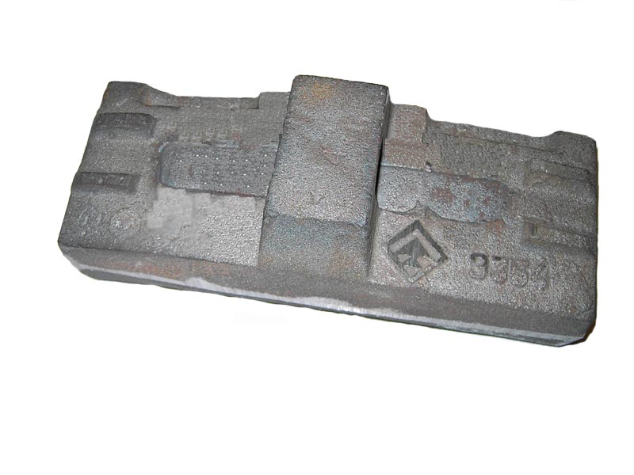

Колодки **чугунные** тормозные для вагонов и тендеров железных дорог

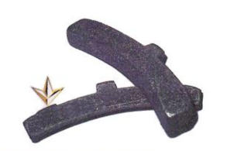

**чугунном** корпусе сигнализатора /расположен клапан 16, который прижат

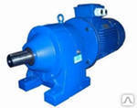

Ч**угунный** редуктор

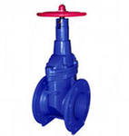

Задвижки фланцевые **чугунные**

Промышленные моторы в **чугунном** **корпусе**.

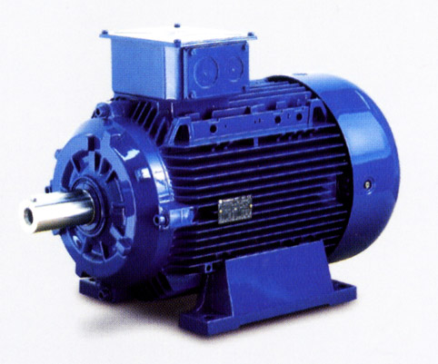

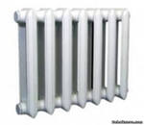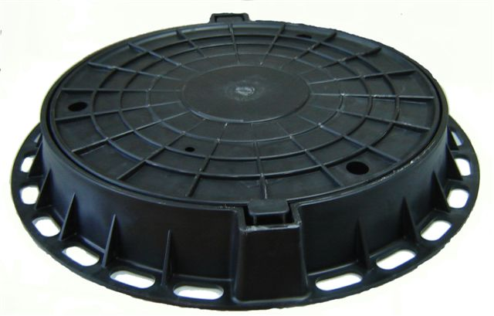

Металлические (**чугунные**) **корпуса** (обечайки), изготовленные по ГОСТу.

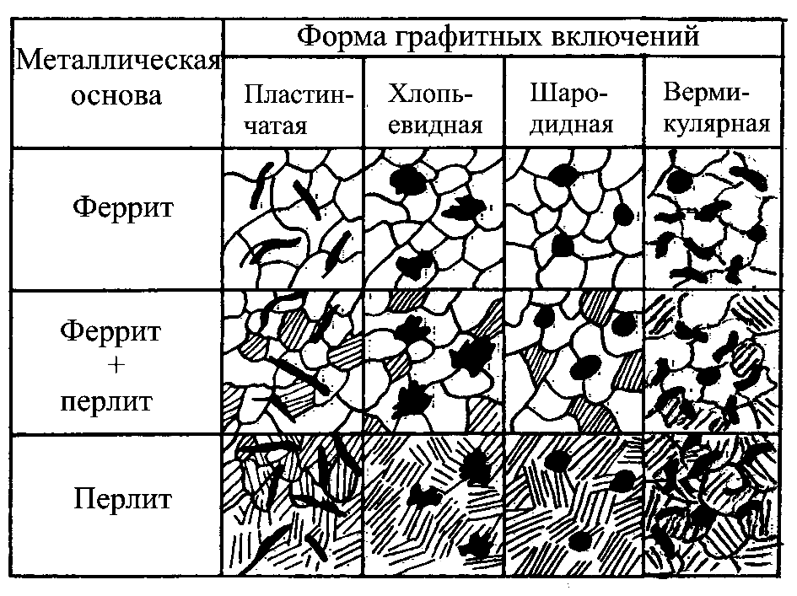

**Классификация** **чугунов** по структуре металлической основы и в форме...

